MEHMET PİSAK ANADOLU LİSESİ
PUSULA (MENTÖRLÜK) PROJESİ

2022

MENTÖR KİMDİR?

Mentorluk kavramının kökeni 3500 yıl öncesine Yunan mitolojisine dayanmaktadır. Yunanlı Homeros’un destanına göre Ithaca Kralı Odysseus Truva savaşına giderken, evini ve varisi olan oğlu Telemachus’u sadık ve güvenilir aile dostu Mentor’e emanet eder. Mentor’a verilen görev Telemachus’u eğitip bilgilendirmek ve Ithaca Kralı Odysseus savaşta iken yerine Ithaca Kralı Telemachus’u yetiştirmektir. Ithaca Kralı Odysseus, Truva savaşında iken oğlunun eğitimi ile Mentor ilgilenir. Mentor, koruyuculuk görevinin ötesine geçerek, Telemachus’un özel öğretmeni ve güvenilir bir akıl danıştığı hocası konumuna gelir (Starcevich, 1997).

Ortaçağda mentorluk, “öğretmen-öğrenci” ilişkisindeki öğrenci, mentorun deneyimlerinden yararlanan ve mentor öğrencinin gelişimine katkı sağlayan ve onu ces aretlendiren olarak yorumlanmıştır (Thomson, 1993). Günümüzde mentor kavramı yazardan yazara ya da kaynaktan kaynağa göre farklılık göstermektedir. Redhouse İngilizce sözlüğüne göre mentor, akıllı ve tedbirli nasihatçidir (Redhouse). Brockbanck,& McGill, (2006)’ e göre mentor, bir başkasının kişisel gelişimine yönelik ilişki oluşturan; bu ilişkinin dinamik ve karşılıklı olmasını sağlayan kişidir. Dünya Gazetesi (2011)’sine göre mentor; Rehber, akıl hocası, öğretmen, yol göstericidir. Güçlüklere karşı kişi ya da kişileri hazırlayan, mücadele gücünü arttıran yol göstericidir.

EĞİTİM DANIŞMANLIĞI NEDİR?

Eğitim Danışmanlık Sistemi, eğitim ortamında bir koç ve öğrenci arasında kurulan, öğrencinin gelişimini destekleme amaçlı bir güç birliğidir. Danışmanlık öğrencinin; kendini tanımasını, kendisinde geliştirebileceği alanlarla ilgili hedefler belirlemesini, öğrenme becerilerini kazanmasını, amaçlamaktadır.

✓ Eğitim danışmanlığı sürecinde öğrenci kendisini daha iyi tanır, sahip olduğu meziyetleri keşfeder ve hataları tecrübe olarak kabul edip, yeterliliklerini artırır.

✓ Eğitim danışmanlığı sistemi; öğrencinin okul yaşamı aile yaşamı ve sosyal yaşamının olumlu yönde etkilenmesini hedefleyen, başından sonuna değin güven ve gizlilik esasına dayanan bir süreçtir.

✓ Danışmanlık sisteminin uygulandığı okullarda, ders başarısının yükseldiği, bireyin ailesiyle ve çevresiyle ilişkilerinin güçlendiği ve disiplin problemlerinin önemli oranda azaldığı gözlenmiştir.

✓ Eğitim danışmanlığı, bireyin arzu ettiği hedef ve performansa erişmek için koç ve öğrenci arasında çalışılan program dâhilinde akademik başarıda, eğitim hedeflerinin yerine getirilmesinde, öğrencinin bireysel özelliklerini ön plana çıkartır.

✓ Eğitim danışmanlığının okul idaresini, öğretmenleri ve ebeveynleri kapsayan üç temel dayanağı bulunur.

✓ Eğitim Danışmanı, öğrenciye odaklanarak öğrenci ve aile ile birlikte öğrencinin başarma isteğini arttırıcı çalışmalar yapar. Öğrenci ile iletişim halinde ders başarısını takip eder. Gerekli durumlarda okul rehberlik servisine öğrenciyi yönlendirir.

Sürecin işleyişi özetle şöyle ifade edilebilir:

✓ Eğitim Danışmanı sorular yoluyla öğrencinin kendini tanımasına yardımcı olur.
✓ Öğrenci, danışmanlık sisteminde belirlenen hedefler doğrultusunda sorumluluk alır.
✓ Eğitim danışmanı süreç içinde öğrenciye geribildirim verir ve yakından takip eder.
✓ Eğitim danışmanı ve öğrenci süreç hakkında değerlendirme yaparak gerektiğinde hedeflerde düzenleme yaparlar.

EĞİTİM DANIŞMANIN SORUMLULUKLARI NELERDİR?

Danışmanlık sisteminde doğru sorular etrafında birlikte karar vermek esastır. Danışmanlık hizmeti alan bireyin doğru soruları sormasını sağlamak eğitim koçunun birincil önceliğidir. Aşağıdaki sorular danışmanlığın başlaması için doğru kalıplar olarak kabul edilebilir. Bireye özgü sorular eklenebilir.

✓ Talebim Nedir?
✓ Potansiyelim Nedir?
✓ Hangi uğraşlar beni mutlu eder?
✓ Neredeyim? Nerede Olmak İstiyorum?

Öğrenci Danışmanı; Öğrencilerimizin ilgi, yetenek ve isteklerini göz önünde bulundurarak Danışmanlık yaptığı bireyin;

✓ Okul başarısını gözlemleme ve artırma,
✓ Sınav başarısını takip etme ve yükseltme,
✓ Sınav ile ilgili kaygılarını minimize etme,
✓ Aile içi iletişimde yaşanan sorunların azalması konusunda yardımcı olma,
✓ Etkili çalışma ve sağlıklı yaşam temalı zaman yönetimi için etkin izleme yapma
✓ Misyonunu taşımalıdır. Bu amaç çerçevesinde bazen bireysel bazen rehber öğretmenden destek alarak bazen de bireyin diğer öğretmenleriyle işbirliği yaparak, yıllık danışmanlık planına uygun çalışmalar yapmalıdır.

DANIŞMAN ÖĞRETMENLERİN GÖRÜŞMELERDE DİKKAT ETMESİ
GEREKEN HUSUSLAR

✓ Öğrenci ve veli görüşmelerinde etkili iletişim yöntemlerinin kullanılması.
✓ Aile ve öğrenci ile yapılacak görüşmelerde mümkün olduğunca eleştirilerden kaçınılması ve iletişim engellerinin kullanılmaması.
✓ Ergenle yapılacak görüşmelerde ergenin fiziksel özellikleri ya da imajı ile ilgili olumsuz ifadelerden kaçınılması.
✓ Yaşam tehdidi oluşturan konular dışında görüşmelerde gizliliğe mutlaka riayet edilmesi.
✓ Aile ve öğrenci ile yapılacak görüşmelerde çatışmaya girilmemesi.
✓ Görüşmelerde mümkün olduğunca bedensel temastan kaçınılması
✓ Görüşme esnasında duygusal mesaj içeren ifadelerden mümkün olduğunca kaçınılması
✓ Görüşmelerin özellikle eğitim odaklı olmasına özen gösterilmesi.
✓ Bir uzmanın çalışılması gereken konularda öğrencinin mutlaka rehber öğretmene/uzmana yönlendirilmesi.

MEHMET PİSAK ANADOLU LİSESİ EĞİTİM DANIŞMANLIĞI (MENTÖRLÜK) ÇİZELGESİ
GÜLSÜM AKÇA |  |  |  |  | ŞÜKRÜ KAYĞISIZ
Sıra No | Okul No | Sınıf - Alanı | Adı Soyadı |  | Sıra No | Okul No | Sınıf - Alan | Adı Soyadı
1 | 4 | 12-D/TM | Öykü Özbaş |  | 1 | 10 | 12-A/SAY | Deniz Talay
2 | 186 | 12-D/TM | Azra Berfin Gözetir |  | 2 | 29 | 12-A/SAY | Ali Soydan
3 | 191 | 12-D/TM | Sude Temel |  | 3 | 95 | 12-A/SAY | Can Destegül
4 | 351 | 12-D/TM | Sude Sakarya |  | 4 | 97 | 12-A/SAY | Yağız Efe Dal
5 | 16 | 12-E/TM | Ece Hanedar |  | 5 | 111 | 12-A/SAY | Elifnaz Kemaloğlu
6 | 47 | 12-E/TM | Muhammed Eren Bilgi |  | 6 | 150 | 12-A/SAY | Yasin Söylemez
7 | 13 | 12-F/TM | Ceren Nur Karaca |  | 7 | 178 | 12-A/SAY | Ece Sude Boztepe
8 | 344 | 12-E/TM | Dilara Sarı |  | 8 | 389 | 12-A/SAY | Şevval Türkkan
9 | 563 | 12-F/TM | Dilruba Zeyrek
10 | 306 | 12-F/TM | Kerem Direk
11 | 197 | 12-F/TM | Tuana Uğur
NİLGÜN BÖYÜKTANGAL |  |  |  |  | GÜLŞEN PAMUKÇU
1 | 7 | 12-A/SAY | Azra Nur Karaçor |  | 1 | 182 | 12-C/SAY | Feyza Nur Altun
2 | 42 | 12-A/SAY | Ahmet Kerem Karataş |  | 2 | 189 | 12-C/SAY | Pınar İnce
3 | 305 | 12-A/SAY | Tuana Nohut |  | 3 | 195 | 12-C/SAY | Emirhan Karacengel
4 | 356 | 12-A/SAY | Fırat Demir |  | 4 | 202 | 12-C/SAY | Selin Karap
5 | 366 | 12-A/SAY | Sabri Batuhan Şahin |  | 5 | 244 | 12-C/SAY | Zeynep Ceren Topaloğlu
6 | 40 | 12-B/SAY | Ecem Akdemir |  | 6 | 251 | 12-C/SAY | Meryem Büşra Koç
7 | 104 | 12-B/SAY | Sıla Nazlım Solmaz |  | 7 | 274 | 12-C/SAY | Şeyma Sarımehmet
8 | 249 | 12-B/SAY | Zeliha Yeşilmen |  | 8 | 280 | 12-C/SAY | Şevval Nur Dinç
9 | 285 | 12-B/SAY | Okancan Kürtür
10 | 3 | 12-B/SAY | Yağmur Köse
YAKUP YILMAZ |  |  |  |  | SAİDE SELÇUK
1 | 32 | 12-C/SAY | Sude Nur Yavuztürk |  | 1 | 21 | 12-B/SAY | Rüya Yılmaz
2 | 57 | 12-C/SAY | Tuğçe Zengin |  | 2 | 27 | 12-B/SAY | Dilara Aktürk
3 | 71 | 12-C/SAY | Özge Ilgın |  | 3 | 66 | 12-B/SAY | Çağla Uslu
4 | 107 | 12-C/SAY | Efe Ok |  | 4 | 86 | 12-B/SAY | Duru Aksu
5 | 112 | 12-C/SAY | Teslime Tuğçe Suluk |  | 5 | 91 | 12-B/SAY | Selin Uysal
6 | 121 | 12-C/SAY | Melis Arık |  | 6 | 113 | 12-B/SAY | Yunus Emre Oral
7 | 146 | 12-C/SAY | Eda Nur Kandemir |  | 7 | 123 | 12-B/SAY | Buse Naz Sevim
8 | 160 | 12-C/SAY | Nivan Ergin |  | 8 | 133 | 12-B/SAY | Muhammet İkbal Tutal
 |  |  |  |  | 9 | 208 | 12-B/SAY | Salih Çetin
GÜLBEYAZ ASLAN ÇELEBİ |  |  |  |  | SEVAL YUMUŞ BİLAL
1 | 154 | 12-D/TM | Sena Nur Perik |  | 1 | 858 | 12-E/TM | Ece Nur Berk
2 | 181 | 12-D/TM | Ayşe Özkan |  | 2 | 177 | 12-E/TM | Elif Akan
3 | 199 | 12-D/TM | Sare Nas Ark |  | 3 | 229 | 12-E/TM | Zeynep Sude Kalyon
4 | 232 | 12-D/TM | Ecem Yılmaz |  | 4 | 145 | 12-E/TM | Zelal Aytekin
5 | 240 | 12-D/TM | Şevval Karan |  | 5 | 343 | 12-E/TM | Eda Nur Ünal
6 | 279 | 12-D/TM | Azra Aydoğan |  | 6 | 26 | 12-F/TM | Ayşe Eylül Şengül
7 | 296 | 12-D/TM | Gizem Başoğlu |  | 7 | 58 | 12-F/TM | Zeynep Nazlı Özen
8 | 300 | 12-D/TM | Ilgın Gökçen Güneş |  | 8 | 28 | 12-F/TM | Uğur Emre Kazancı

MEHMET PİSAK ANADOLU LİSESİ MENTÖRLÜK (EĞİTİM DANIŞMANLIĞI) ÇİZELGESİ
HASAN SERDAR BİRKAN |  |  |  |  | SEYİT MEHMET EROĞLU
Sıra No | Okul No | Sınıf - Alanı | Adı Soyadı |  | Sıra No | Okul No | Sınıf - Alan | Adı Soyadı
1 | 17 | 12-E/TM | Ceren Kaya |  | 1 | 162 | 12-E/TM | Esma Aydın
2 | 35 | 12-E/TM | Yiğit Ali Dalğıç |  | 2 | 183 | 12-E/TM | Yusuf Kılıç
3 | 56 | 12-E/TM | Sıla Yurtsever |  | 3 | 200 | 12-E/TM | Dilara Candan Kaya
4 | 68 | 12-E/TM | Umut Temel |  | 4 | 216 | 12-E/TM | Ezgi Karakurt
5 | 93 | 12-E/TM | Yağmur Alabalık |  | 5 | 236 | 12-E/TM | Ceyda Şahin
6 | 118 | 12-E/TM | Bahar Şentürk |  | 6 | 241 | 12-E/TM | Berfin Sena Güngör
7 | 126 | 12-E/TM | Elanur Yiğit |  | 7 | 378 | 12-E/TM | Helin Eres
8 | 134 | 12-E/TM | Yağız Mert Gayır |  | 8 | 857 | 12-E/TM | Hümeyra Öztürk
HÜLYA KAYMAK |  |  |  |  | ZEYNEP GÖZYALAYAN
1 | 248 | 12-B/SAY | Hande Güven |  | 1 | 30 | 12-F/DİL | Sezin Öztürk
2 | 264 | 12-B/SAY | Burcu Güneş |  | 2 | 46 | 12-F/DİL | Yiğit Can
3 | 301 | 12-B/SAY | Yalçın Bayraktar |  | 3 | 48 | 12-F/DİL | İpek Terleç
4 | 310 | 12-B/SAY | Muhammed Eray Aydoğdu |  | 4 | 52 | 12-F/DİL | Gül Irmak Ercan
5 | 322 | 12-B/SAY | Şaban Atabey |  | 5 | 61 | 12-F/DİL | Seher Ilgın Koyun
6 | 338 | 12-B/SAY | Gamze Gürsu |  | 6 | 99 | 12-F/DİL | Hasret Kasta
7 | 342 | 12-B/SAY | Yiğit Malkoç |  | 7 | 115 | 12-F/DİL | İrem Naz Keskin
8 | 349 | 12-B/SAY | Melissa Kalın |  | 8 | 116 | 12-F/DİL | İlayda Sönmez
 |  |  |  |  | 9 | 128 | 12-F/DİL | Yağmur Turgut
 |  |  |  |  | 10 | 224 | 12-F/DİL | Duygu Bağink
 |  |  |  |  | 11 | 320 | 12-F/DİL | Selin Korkulu
 |  |  |  |  | 12 | 535 | 12-F/DİL | Esma Çolak
 |  |  |  |  | 13 | 1019 | 12-F/DİL | Emir Sepetçi
GÜL SORMAN |  |  |  |  | MEHMET KÜRE
1 | 5 | 12-D/TM | Eray Güngör |  | 1 | 81 | 12-F/TM | Arif Erdal
2 | 20 | 12-D/TM | Efe Berk Esen |  | 2 | 166 | 12-F/TM | Baran Özel
3 | 54 | 12-D/TM | Zekiye Özçelik |  | 3 | 324 | 12-F/TM | Aleyna Erşen
4 | 72 | 12-D/TM | Zeynep Derince |  | 4 | 14 | 12-F/TM | Gülcan Aydın
5 | 76 | 12-D/TM | Aslı Naz Yıldırım |  | 5 | 19 | 12-F/TM | Gamze Öznay
6 | 78 | 12-D/TM | Sahra Rabia Arslan |  | 6 | 171 | 12-F/TM | Yusuf Sağlam
7 | 127 | 12-D/TM | Elif Dilara Çağlar |  | 7 | 211 | 12-F/TM | İsa Yağız Akdeniz
8 | 142 | 12-D/TM | Gizem Başyurt
KÜBRA BAGLAN |  |  |  |  | GÜLAY NALDÖGEN
1 | 330 | 12-A/SAY | Efe Toklucu |  | 1 | 817 | 12-A/SAY | Elif Sude Gençoğlu
2 | 332 | 12-A/SAY | Oğulcan Aybulut |  | 2 | 917 | 12-A/SAY | Ada Özbakır
3 | 347 | 12-A/SAY | Zeynep Erdem |  | 3 | 153 | 12-D/TM | Burak Alkan
4 | 376 | 12-A/SAY | Samet Erdoğan |  | 4 | 309 | 12-D/TM | Yağmur Er
5 | 364 | 12-B/SAY | Sıla Kürtür |  | 5 | 315 | 12-D/TM | Engin Arslan
6 | 401 | 12-A/SAY | Efekan Ahmet Özsoy |  | 6 | 164 | 12-C/SAY | Fırat Gür
7 | 372 | 12-B/SAY | Zuhal Deniz |  | 7 | 217 | 12-F/TM | Hilal Göçmen

MEHMET PİSAK ANADOLU LİSESİ MENTÖRLÜK (EĞİTİM DANIŞMANLIĞI) ÇİZELGESİ
BURCU GÜLTEKİN |  |  |  |  | YAĞMUR BAHADIR
Sıra No | Okul No | Sınıf - Alanı | Adı Soyadı |  | Sıra No | Okul No | Sınıf - Alan | Adı Soyadı
1 | 114 | 12-C/SAY | Emirhan Gökbudak |  | 1 | 353 | 12-D/TM | Rümeysa Uzun
2 | 131 | 12-C/SAY | Boran Mehmet Özsevgi |  | 2 | 281 | 12-C/SAY | Nazlı Demirci
3 | 135 | 12-C/SAY | Eren Çetin |  | 3 | 898 | 12-D/TM | Berat Çelikyürek
4 | 144 | 12-C/SAY | Ahmet Poyraz Aydın |  | 4 | 888 | 12-E/TM | Selin Dalkılıç
5 | 257 | 12-D/TM | Adem Tunç |  | 5 | 1007 | 12-E/TM | Beyza Uzun
6 | 679 | 12-D/TM | Eyüphan Fenerci |  | 6 | 151 | 12-D/TM | Azra Dedeoğlu
7 | 203 | 12-E/TM | Hüseyin Kerem Aslan |  | 7 | 215 | 12-B/SAY | Efe Tuna
8 | 205 | 12-E/TM | Muhammet Enes Vural |  | 8 | 8 | 12-A/SAY | Ceren Yılmaz
9 | 260 | 12-E/TM | Batuhan Çağ
10 | 194 | 12-F/TM | Yusuf Selim Kayaoğlu
MUHAMMET EŞKİN |  |  |  |  | LÜTFÜ BEZİRGANOĞLU
1 | 293 | 12-E/TM | Mustafa Nuri Karaçay |  | 1 | 223 | 12-A/SAY | İlayda Keskin
2 | 259 | 12-F/TM | Hasan Kurt |  | 2 | 226 | 12-A/SAY | Kaan Türkel
3 | 269 | 12-F/TM | Berfin Çiçek |  | 3 | 227 | 12-A/SAY | Sude Naz Büyükaslan
4 | 314 | 12-F/TM | Rabia Hilal Demirci |  | 4 | 382 | 12-B/SAY | Salih Kerem Terzi
5 | 317 | 12-F/TM | Emre Serhat Coşkun |  | 5 | 384 | 12-B/SAY | Sertaç Çelik
6 | 365 | 12-F/TM | Erdem Çınar |  | 6 | 387 | 12-B/SAY | Mizgin Cebe
7 | 196 | 12-D/TM | Mehmet Kaan Palığın |  | 7 | 622 | 12-B/SAY | Yiğit Baldemir
8 | 258 | 12-D/TM | Mert Gürbüz |  | 8 | 291 | 12-C/SAY | Yağız Kutay Sönmez
FİGEN YÜKSEL |  |  |  |  | JALE GÜNEY SUN
1 | 307 | 12-C/SAY | Serkan Korkut |  | 1 | 250 | 12-A/SAY | Nihal Tuğsuz
2 | 313 | 12-C/SAY | Utku Ekinci |  | 2 | 261 | 12-A/SAY | Eray Atalay
3 | 319 | 12-C/SAY | Sudem Şıvğın |  | 3 | 270 | 12-A/SAY | Tuğba Ataş
4 | 336 | 12-C/SAY | Melike Karaküçük |  | 4 | 289 | 12-A/SAY | Damla Çolakoğlu
5 | 529 | 12-C/SAY | Güler Ava |  | 5 | 312 | 12-A/SAY | Sude Kaya
6 | 297 | 12-C/SAY | Arda Aktiş |  | 6 | 316 | 12-A/SAY | İlayda Nur Tonkal
7 | 302 | 12-C/SAY | Aslıcan Nayır |  | 7 | 157 | 12-A/SAY | Gönül Sudem Er
8 | 282 | 12-C/SAY | Eylül Yağmur Portakal |  | 8 | 165 | 12-A/SAY | Muhammed Onur Girişen
EMRE AYDIN |  |  |  |  | CANER ACAR
1 | 176 | 12-A/YÖS | Armin Kabirghadim |  | 1 | 55 | 12-D/TM | Enes Arat
2 | 614 | 12-A/YÖS | Murad Isam Haideri |  | 2 | 396 | 12-E/TM | Efecan Çifci
3 | 286 | 12-B/YÖS | Ilya Hosseingholizad |  | 3 | 130 | 12-E/TM | Tuba Tunç
4 | 15 | 12-C/YÖS | Sharareh Radfard |  | 4 | 487 | 12-D/TM | Azra Betül Dinçer
5 | 415 | 12-C/YÖS | Shervin Radfard |  | 5 | 327 | 12-D/TM | Umut Kaya
6 | 242 | 12-D/YÖS | Ahmed Majid Imran |  | 6 | 400 | 12-E/TM | Muharrem May
7 | 392 | 12-D/YÖS | Nariman Ismayilzada |  | 7 | 2 | 12-E/TM | Efe Yiğit Kaya
8 | 632 | 12-F/TM | Emre Kırboğa |  | 8 | 633 | 12-D/TM | Servet Demirbaş

EĞİTİM DANIŞMANLIĞI ÇALIŞMALARINDA KULLANABİLECEĞİNİZ FORMLAR

ÖĞRENCİ BİLGİLERİ
Ad Soyad :
Sınıf : Okul No :
VELİ BİLGİLERİ
Ad Soyad :
GSM :
Adres :
Meslek :
ÖĞRETMENİN ÖĞRENCİ
HAKKINDAKİ GÖRÜŞLERİ

Kişisel Gelişim Değerlendirme Formu
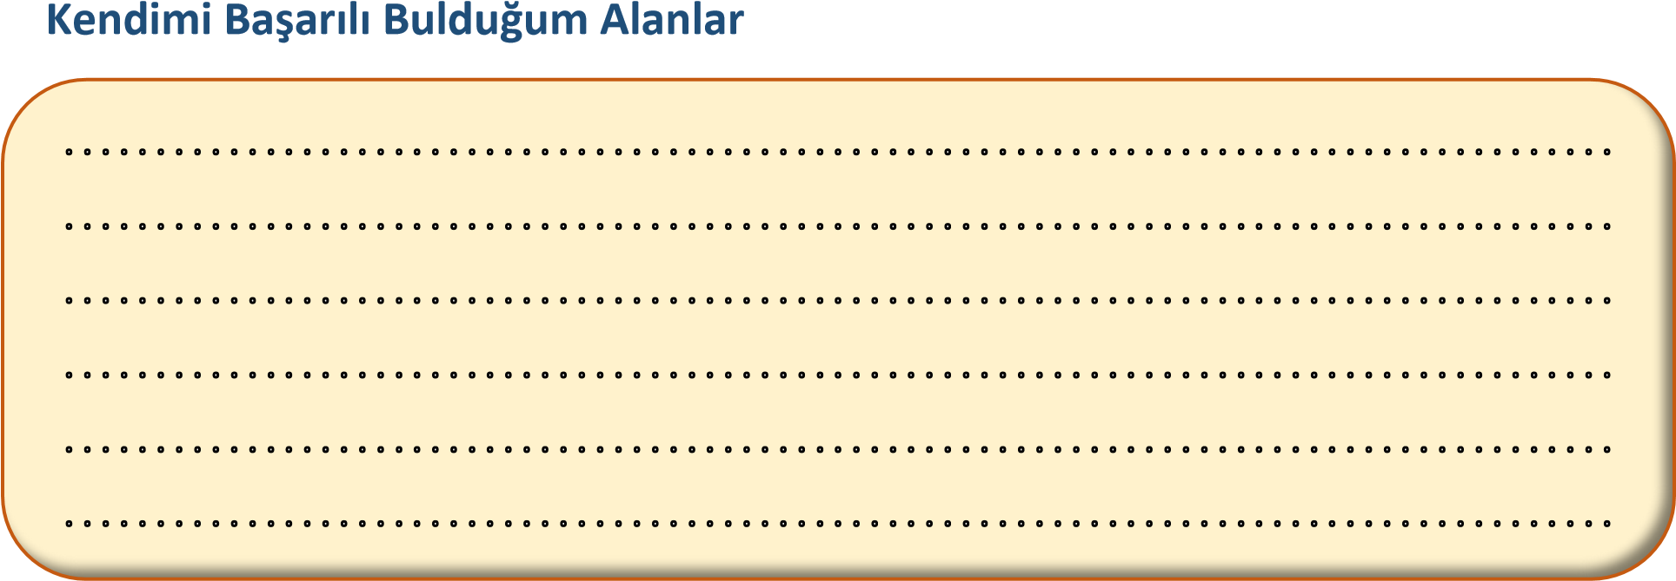
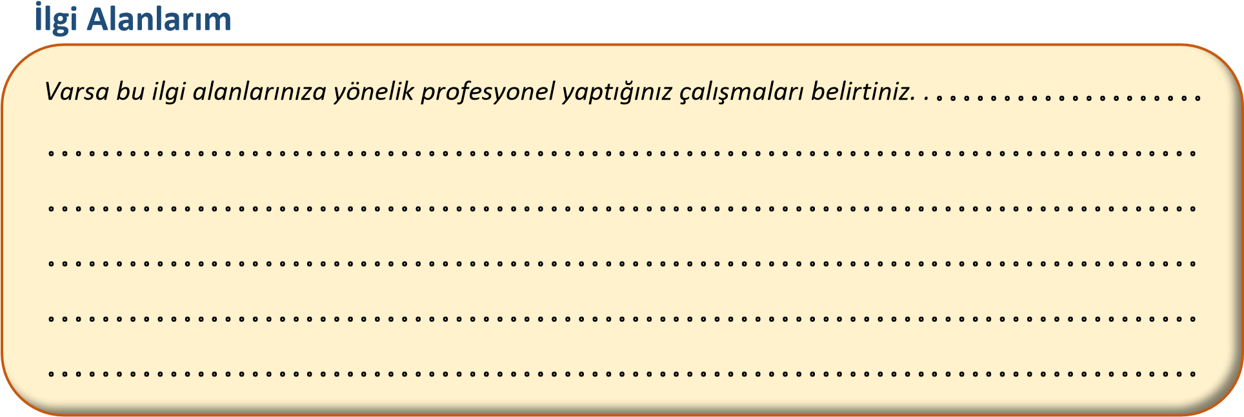
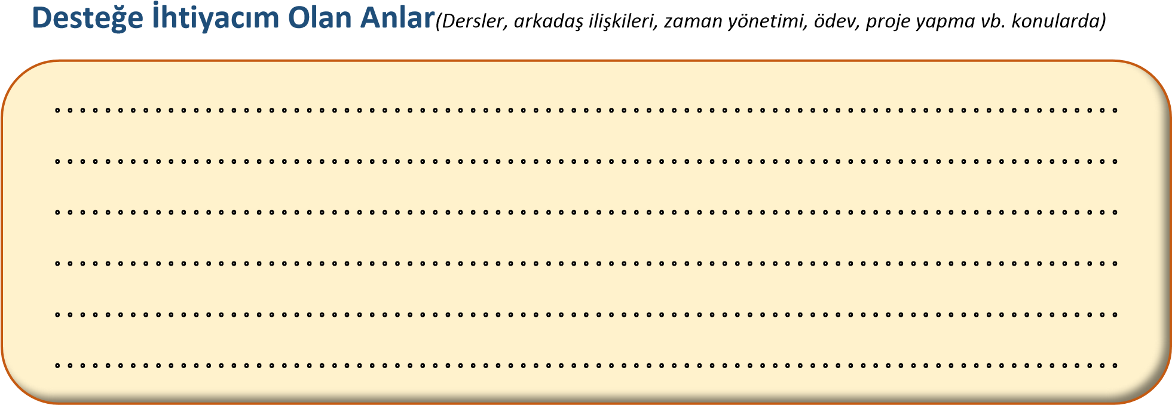
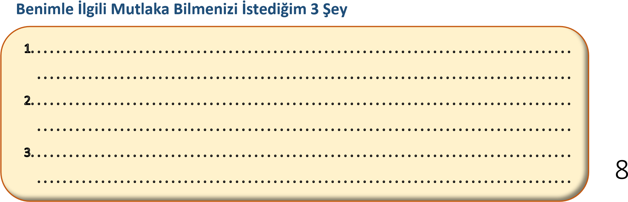
Hedef Belirleme Sistemi
Hedefler

1. 2. 3. 4.
5.
6.

Hedefime Ulaşmak İçin?
KAYNAKLAR | FIRSATLARIM
1. | 1.
2. | 2.
3. | 3.
4. | 4.
5. | 5.
PLAN
EYLEM ADIMLARIM |  | Bitiriş Tarihi | Kontrol Et
1.
2.
3.
4.
5.
OLUMLAMA :
OLUMLAMA :

Kendime Söz Veriyorum

Hedefimi inşa etmek için her gün adım atacağım.
Günlük ve aylık yapacağım işleri hedefime uygun olarak eylem adımı olarak yazacağım.
Hedeflerimi sabah kalkarken ve yatarken okuyacağım.
Okurken, bu hedefe ulaştığımı zihnimde canlandıracağım onu zihnimde Göreceğim, duyacağım ve hissedeceğim.

TARİH : / / İMZA

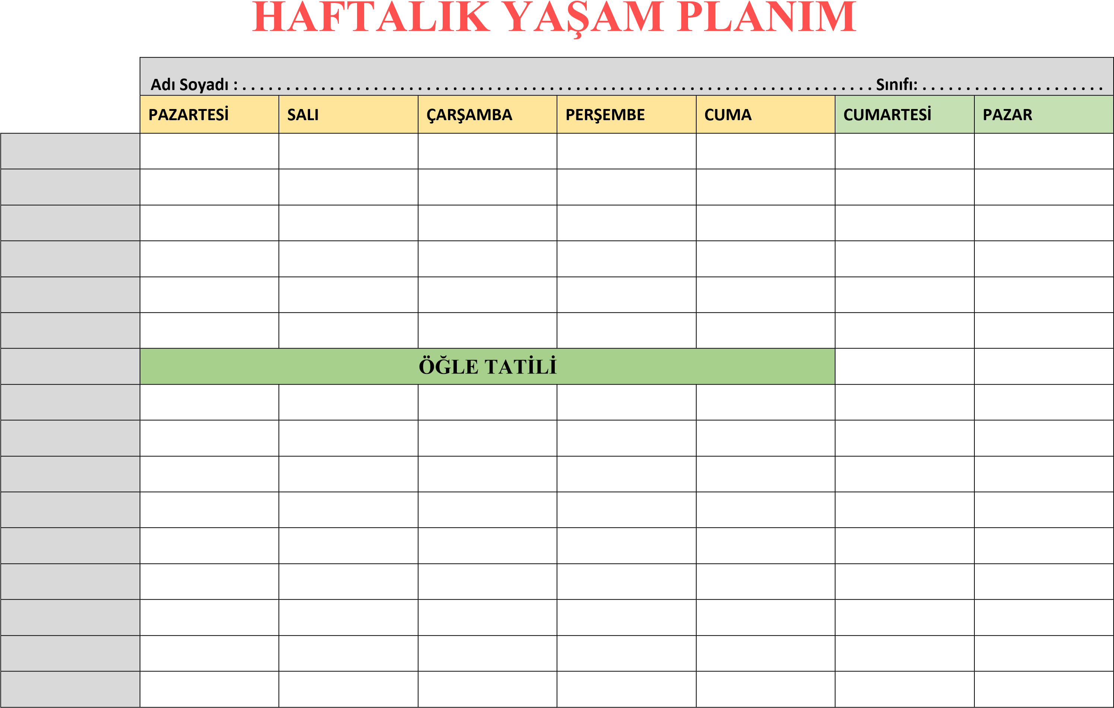

…...……… AYLIK ÖĞRENCİ TAKİP ÇİZELGESİ
S.No | Öğrenci Ad-Soyad | Gör. Tarihi | Görüşme Konusu/Özeti
1
2
3
4
5
6
7
8
9
10

İDEAL BEN
İdealinizdeki “sizi” hayal edin.
İdeal halinizde nasıl görünürsünüz? | Ne gibi özellikleri olur?
Sizden ne açılardan farklı olur? | İdeal olduğunu düşündüğünüz halinize ulaşmak  için hangi alışkanlıklarınızı değiştirmeniz gerekiyor?

DERS ÇALIŞIRKEN
DİKKAT VE ODAKLANMA
1.Telefonu sessize al. Ders çalışacağın süre içerisinde gözünün önünde olmasın. |  | 2. Çalışma alanını ihtiyaçlarına göre ve sade bir şekilde düzenle. Seni oyalayacak, dikkatini dağıtacak unsurları çalışma ortamından uzaklaştır. | 3. Çalışırken yararlanacağın kaynakları çalışmaya başlamadan önce hazırla.
4. Kafanın içinde uçuşup duran, zihnini meşgul eden ve çalışmanı engelleyen düşüncelerini bir kâğıda yaz. Çalışman bittikten sonra onlar üzerine düşüneceğini kendine söyle. Şimdi çalışma zamanı |  |  | 5. İhtiyaç duyduğun aralıklarla mola ver. Ancak bu molaları çalışmaya başlamadan önce planla.
6. Dikkatinin dağıldığını ve gözlerinin yorulduğunu hissettiğinde odadaki uzak bir noktaya bir dakika kadar bak. Derin ve sakin bir nefes al. Şimdi tekrar başlamaya hazırsın.
7. Çalışırken içinde rahat edeceğin kıyafetler giy. | 8. Yaratıcılık gerektire n çalışmalara öncelik ver; zihnin yorulmada n onları yapman daha iyi sonuçlar elde etme ni sağlar. |  | 9.Öncelik sıralaması yap; daha yoğun dikkat gerektiren çalışmalara öncelik ver.
10. Uykuya, yediklerine dikkat et; Sağlıklı beslen.  Hareket etmenin senin için faydalı olduğunu da aklında tut; hareket etmeyi, spor yapmayı zaman  kaybı olarak düşünme. | 11. Olumlu bakış açını koru; negatif bakış açısı kaygılanmana ne den olacağı için dikkat  hatası yapmana ve od aklanmakta zorlanmana neden ol ur. |  | 12. Çalışırken müzik dinlemeye ihtiyaç duyuyorsan sadece sözsüz müzikleri tercih et.
 | 13. Aynı anda odaklanacağın fazla şeyle ilgilenme. | 14. Daha uzun süre odaklamanı sağlayacak kişisel öğrenme stiline uygun çalışma yöntemlerinin farkında ol.
15. Dikkatini sürdürebilmek için çalışmalarını farklılaştır. Çalışma monotonlaştığında dikkatin dağılmaya başlar. Sözel bir dersten sonra sayısal bir ders çalışılması ya da okuma gerektiren bir ders çalıştıktan sonra proje hazırlanacak bir ders çalışılması gibi. |  | 16. Herhangi bir konuyu çalışmadan soru çözmeye başlama. Konuyu yeterince bilmediğin için yaptığın hataları ”dikkat hatası” olarak isimlendirme.

SAYISAL TEST ÇÖZME TAKİP ÇİZELGESİ (LİSE MF İÇİN)
 |  | Çözülen Soru Sayısı
 |  | TYT |  |  |  |  |  |  |  |  | AYT
 |  | Türkçe | Tarih | Coğrafya | Felsefe | DKAB | Matematik | Fizik-1 | Kimya-1 | Biyoloji-1 | Matematik -2 | Fizik-2 | Kimya-2 | Biyoloji-2
.HAFTA  1 | Pazartesi
 | Salı
 | Çarşamba
 | Perşembe
 | Cuma
 | Cumartesi
 | Pazar
.HAFTA  2 | Pazartesi
 | Salı
 | Çarşamba
 | Perşembe
 | Cuma
 | Cumartesi
 | Pazar
.HAFTA  3 | Pazartesi
 | Salı
 | Çarşamba
 | Perşembe
 | Cuma
 | Cumartesi
 | Pazar
.HAFTA  4 | Pazartesi
 | Salı
 | Çarşamba
 | Perşembe
 | Cuma
 | Cumartesi
 | Pazar
Toplam

EŞİT AĞIRLIK TEST ÇÖZME TAKİP ÇİZELGESİ (LİSE TM İÇİN)
 |  | Çözülen Soru Sayısı
 |  | TYT |  |  |  |  |  |  |  |  | AYT
 |  | Türkçe | Tarih | Coğrafya | Felsefe | DKAB | Matematik | Fizik-1 | Kimya-1 | Biyoloji-1 | TED | Tarih-2 | Coğrafya-2 | Mat-2
.HAFTA  1 | Pazartesi
 | Salı
 | Çarşamba
 | Perşembe
 | Cuma
 | Cumartesi
 | Pazar
.HAFTA  2 | Pazartesi
 | Salı
 | Çarşamba
 | Perşembe
 | Cuma
 | Cumartesi
 | Pazar
.HAFTA  3 | Pazartesi
 | Salı
 | Çarşamba
 | Perşembe
 | Cuma
 | Cumartesi
 | Pazar
.HAFTA  4 | Pazartesi
 | Salı
 | Çarşamba
 | Perşembe
 | Cuma
 | Cumartesi
 | Pazar
Toplam

YABANCI DİL TEST ÇÖZME TAKİP ÇİZELGESİ (LİSE MF İÇİN)
 |  | Çözülen Soru Sayısı
 |  | TYT |  |  |  |  |  |  |  |  | YDT
 |  | Türkçe | Tarih | Coğrafya | Felsefe | DKAB | Matematik | Fizik-1 | Kimya-1 | Biyoloji-1 | Yabancı Dil
.HAFTA  1 | Pazartesi
 | Salı
 | Çarşamba
 | Perşembe
 | Cuma
 | Cumartesi
 | Pazar
.HAFTA  2 | Pazartesi
 | Salı
 | Çarşamba
 | Perşembe
 | Cuma
 | Cumartesi
 | Pazar
.HAFTA  3 | Pazartesi
 | Salı
 | Çarşamba
 | Perşembe
 | Cuma
 | Cumartesi
 | Pazar
.HAFTA  4 | Pazartesi
 | Salı
 | Çarşamba
 | Perşembe
 | Cuma
 | Cumartesi
 | Pazar
Toplam

YILLIK DEĞERLENDİRME RAPORU

Eğitim Öğretim Yılı : 2021-2022

Yıllık DEĞERLENDİRME (Yıllık değerlendirmede koçluk çalışmalarının yapılıp yapılmadığı, yapılmadı ise neden yapılmadığı ve karşılaşılan problemler ile olumlu / olumsuz sonuçlar yazılacaktır. İstenirse öğrencilerin durumları tek tek değerlendirilebilecektir)

….. /…… /2022
…………………………………………………..
……………………….Öğretmeni
İmza

